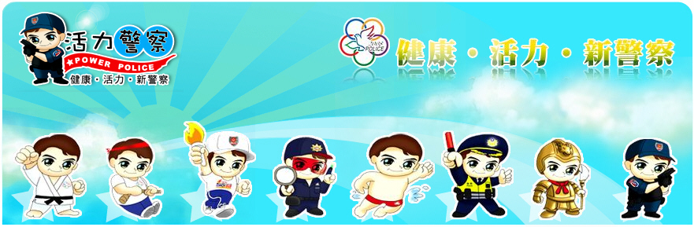
臺南市政府警察局－校園安全警訊
壹、注意暑假期間兒少戲水安全：
引述【聯合報╱記者董俞佳／台北報導】 | 2013.08.05 03:13 am
兒少溺水高危險群 「請家長多關心陪同」
 | 暑假才過一半，就至少有10位青少年因溺水死亡，兒童福利聯盟昨提醒孩子，戲水不能忽略危險；中央氣象局預報中心主任鄭明典也有感而發呼籲：「戲水絕對要小心！」  根據教育部「體育署」統計，今年1月到6月就有19名學生溺斃，發生地點多在『溪流、河流、海邊』，這些學生大多結伴出遊，忽略安全而發生憾事。兒童福利聯盟統計，上月已有10起兒少溺水意外，造成7名兒少死亡，兩人受傷；再加上前天在墾丁、貢寮發生的溺水事件，暑假至今溺死人數攀升至10人。
兒盟資源發展處主任陳雅惠表示，上月10件溺水死亡的事件中，只有兩件是12歲以下兒童，在游泳池不幸溺斃；其餘8件都是青少年前往溪邊、海邊戲水，不幸死亡。陳雅惠提醒，18歲以下青少年出去玩水，一定要有大人陪同，也要選擇安全、有防護措施的區域，避免遺憾發生。
氣象局預報中心主任鄭明典也有感而發，昨天在個人臉書上提醒：「戲水絕對要注意安全！」鄭明典說，暑假期間很多學生喜歡到河邊或海邊戲水，但夏季山上常有午後雷陣雨，溪水可能無預警高漲，在下游戲水或河邊烤肉都有風險。此外，鄭明典提醒，若到海邊玩，「風平浪靜」也可能只是假象，看不見的長浪，常讓人防不勝防。長浪類似台灣俗稱的「瘋狗浪」，遠看風平浪靜，直到近岸才突然堆高，要跑已經來不及。

臺南市政府警察局少年警察隊 製發
服務專線(06)637-0080

